目录
一、 What is Git 2
二、 Concepts of the most commonly used git commands 3
（一） 下行： 3
1. Pull拉取： 3
2. Fetch获取： 3
3. Clone克隆： 3
（二） 上行： 3
4. Add增加： 3
5. Commit提交： 3
6. Push推送： 4
（三） 比较： 4
7. Diff 比价： 4
（四） 删除 4
8. Mv： 4
9. Rm： 4
（五） 本地操作： 4
10. Checkout检出： 4
11. Merge合并： 5
12. Rebase变基： 5
13. Reset重置： 5
14. Tag标签： 5
15. Branch分支： 5
三、 安装TortoiseGit和msysgit 6
（一） TortoiseGit 6
（二） Msysgit 8
四、 使用操作 11
（一） Git setting： 11
（二） Create repository创建本地版本库： 14
（三） Clone克隆一个版本库： 15
（四） Pull拉取： 15
（五） Commit提交： 19
（六） Branch创建分支 19
（七） Tag创建标签 20
（八） Checkout切换分支： 21
（九） Merge合并： 23
（十） Rebase变基： 23
附录一：Git与SVN操作对比 35

What is Git

Git——the stupid content tracker。
git是一个开源的版本控制系统。详细解释：http://what-is-what.com/what_is/git.html。
现有的一些git项目：
Git：http://git-scm.com/
Git for windows：http://msysgit.github.io/（本文所使用的git程序。帮助文档：在命令行里输入git help git会在网页显示帮助，也可进入安装目录查找doc目录下的帮助文件）。
Github：https://help.github.com/articles/set-up-git（帮助文档：https://help.github.com/）
TortoiseGit：windows版本git程序。帮助文档在文件浏览器中右键弹出TortoiseSVN菜单，选择help项则会显示帮助文档。也可在windows开始菜单找到TortoiseSVN目录中的help显示帮助文档。
在线中文帮助文档：http://gitbook.liuhui998.com/index.html

Concepts of the most commonly used git commands

下行：

Pull拉取：
Fetch from and integrate with another repository or a local branch
是从远程获取最新版本并merge到本地。
类似于SVN的checkout检出、update更新。

Fetch获取：
Download objects and refs from another repository
是从远程获取最新版本到本地，不会自动merge。
类似于SVN的checkout检出、update更新。

Clone克隆：
Clone a repository into a new directory
克隆一个本地或远端项目到本地新文件夹中。

上行：

Add增加：
Add file contents to the index
把新增的文件加入版本控制待后续操作——commit到本地仓库

Commit提交：
Record changes to the repository
提交修改到本地仓库

Push推送：
Update remote refs along with associated objects
把本地的某个对象提交到remote远程仓库的某一个分支

比较：

Diff 比价：
Show changes between commits, commit and working tree, etc.
比较文件版本差异操作

删除

Mv：
Move or rename a file, a directory, or a symlink

Rm：
Remove files from the working tree and from the index

本地操作：

Checkout检出：
Checkout a branch or paths to the working tree.
检出本地仓库的某一个分支、标签所标记的某个版本或本地提交的某一个版本作为当前工作分支（HEAD）。这个与SVN检出不一样，SVN检出是可以从远端检出。
注意：在使用git checkout 时，如果其对应的文件被修改过，那么修改会被覆盖掉。使用TortoiseGit检出/切换时，则会提示您先commit提交或先stash储藏，然后才可执行检出/切换。如下图:
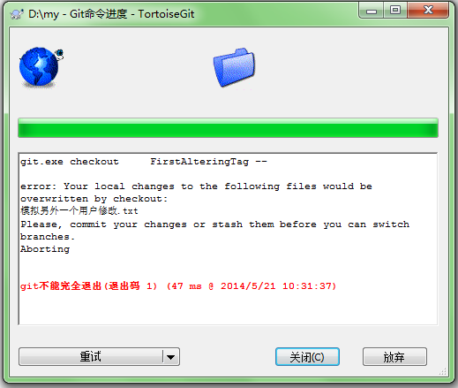

Merge合并：
Join two or more development histories together.匹配合并

Rebase变基：
Forward-port local commits to the updated upstream head.

Reset重置：
Reset current HEAD to the specified state
重置当前的分支到某一个指定的分支，该操作不可回滚。

Tag标签：
Create, list, delete or verify a tag object signed with GPG
在提交的某个历史（可以是Commit记录、Branch、Tag、HEAD等的其中一个版本）上创建一个版本别名标签来标记该版本的用途或功能等等。

Branch分支：
List, create, or delete branches
在提交的某个历史（可以是Commit记录、Branch、Tag、HEAD等的其中一个版本）上创建一个版本分支。

安装TortoiseGit和msysgit

TortoiseGit
TortoiseGit (海龟Git)是TortoiseSVN的Git版本，tortoisegit用于迁移TortoiseSVN到TortoiseGit。
官网下载网址：https://code.google.com/p/tortoisegit/
其他下载地址：http://download.tortoisegit.org/tgit/选择最新版1.8.8.0下载windows 32或64位版本和语言包。
caution：海龟最新版在windows xp系统下安装要求xp系统是sp3版本的才可安装。
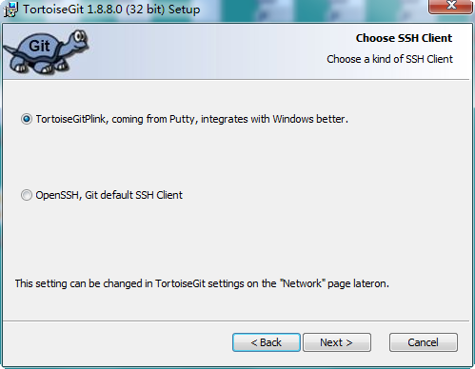
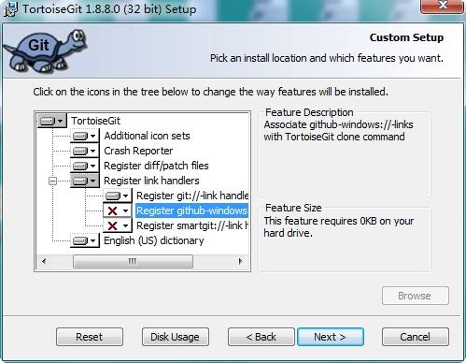

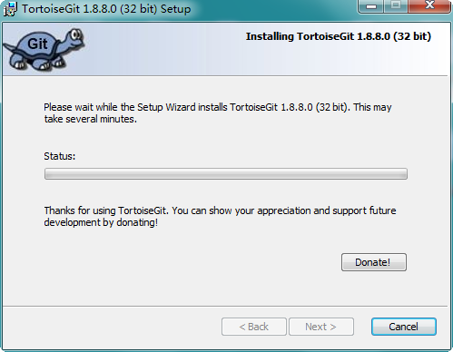
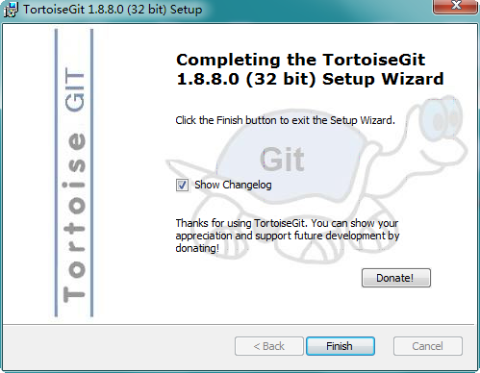
之后安装语言包，语言包安装完成之后可以在设置中选择中文语言：
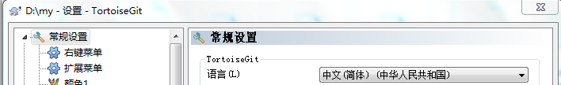

Msysgit
安装TortoiseGit的额外Git核心程序：msysGit（Git for windows ）。Msysgit是windows下的Git版本控制系统客户端。也就是说TortoiseGit只是windows外壳程序，其核心是msysgit。
如果你熟悉命令行的Git你完全可以只要msysgit核心程序就可以了。TortoiseGit是一个GUI接口。（TortoiseGit——The coolest Interface to Git Version Control。）
当你首次打开tortoiseGit设置时，检测到没有安装msysgit程序则会显示如下图，此时我们根据给出的提示打开网址下载msysgit程序来安装。
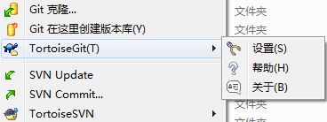
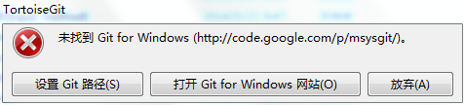
http://msysgit.github.io/

选择安装组件：
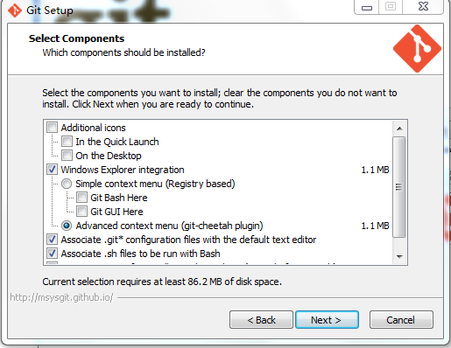
配置环境变量：
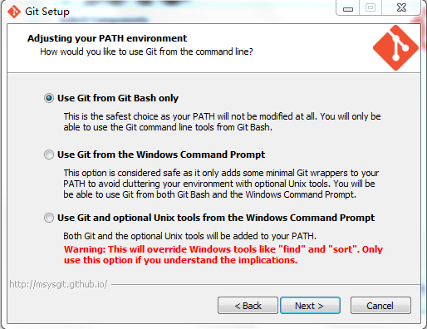

配置回车换行格式：
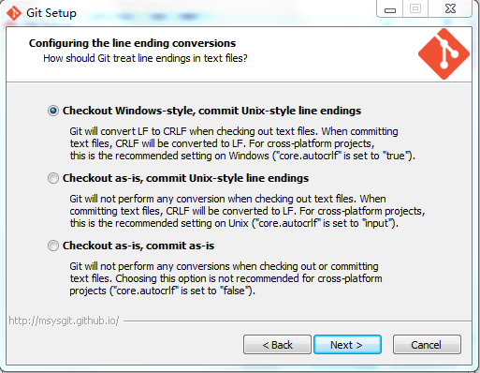
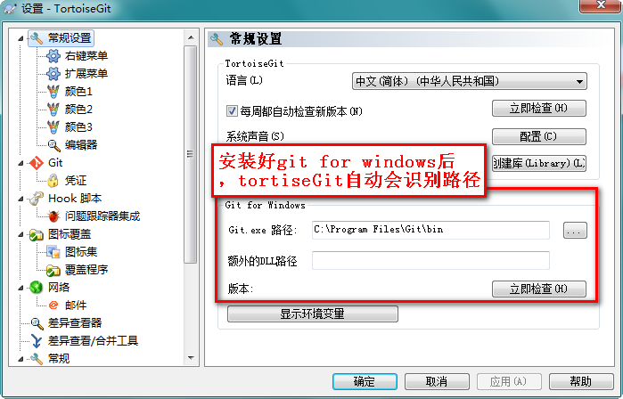

使用操作

Git setting：
当打开git setting时，会显示如下图提示：可以创建分层次的设置
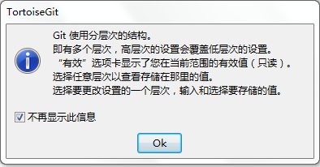
即可以为不同的本地版本库配置不同的用户信息，用于commit和push。
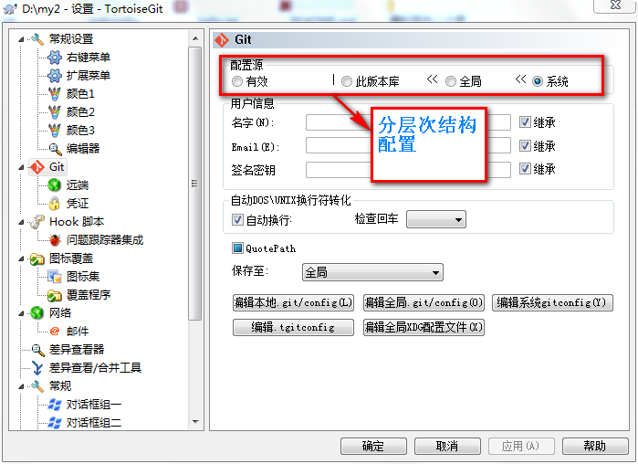
如下两图所示不同账户信息：
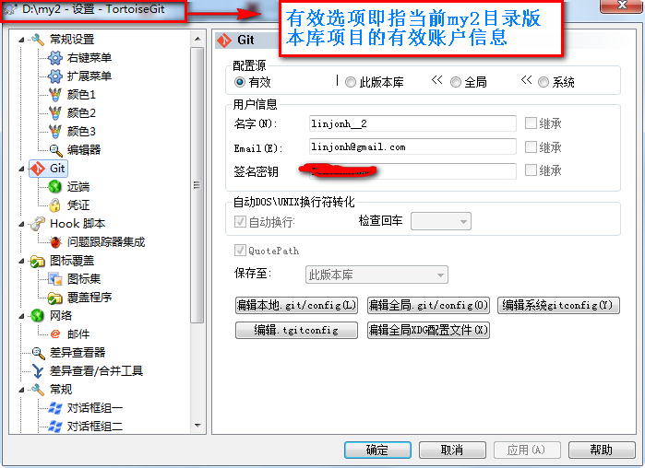
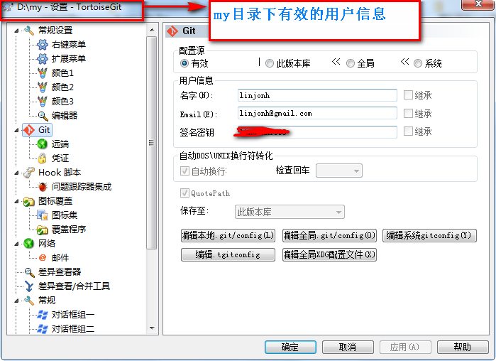
配置远端地址：
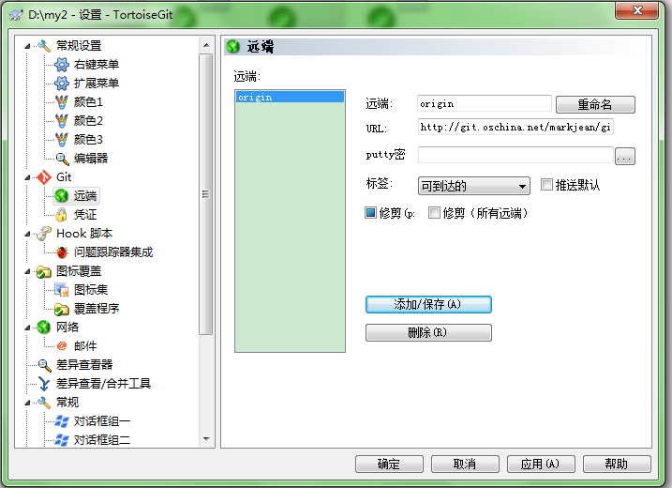
Git也有ssh协议：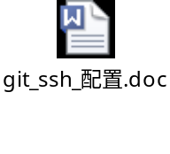

Create repository创建本地版本库：
新建空文件夹，名称自己定义：
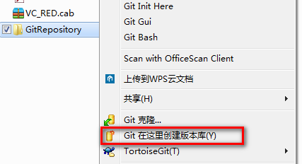
右键点击在这里创建版本库菜单，此时会弹出如下图所示的提示窗，如果是工作目录就不选择纯版本库。
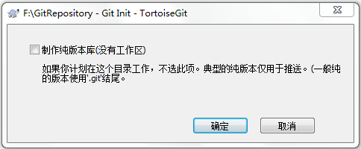
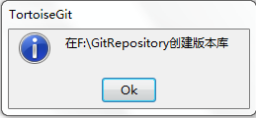
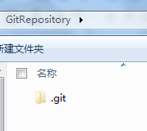创建后文件夹内会出现“.git”的隐藏文件夹，这个是git的版本控制文件，一般不用改动它。

Clone克隆一个版本库：
除了可以自己创建一个自己的版本库之外，我们也可以从远端remote已有的版本库克隆一个副本到本地。直接输入remote地址和本地的目录，点击确定即可。
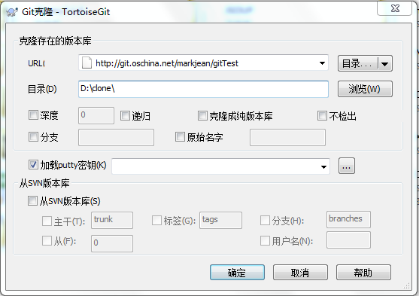

Pull拉取：
方式一在Git同步菜单中选择pull拉取，界面如下图：
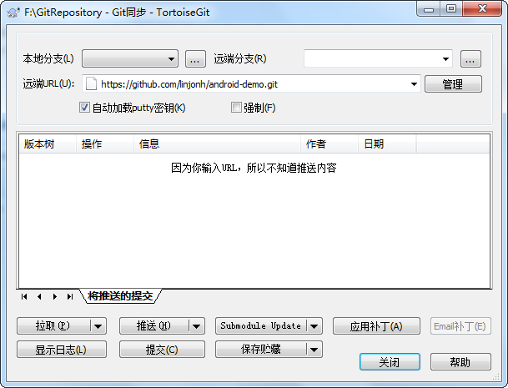
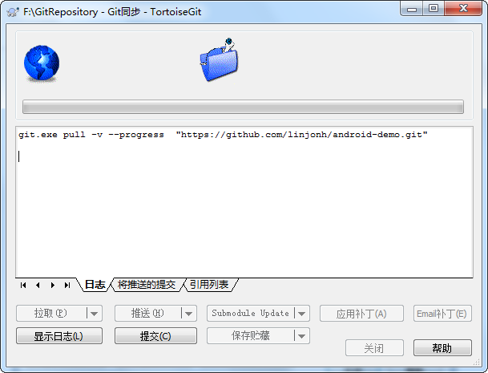
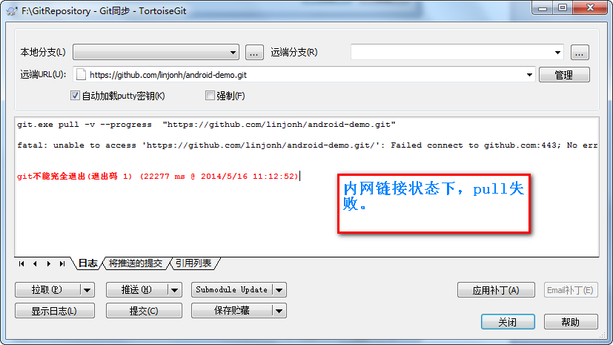
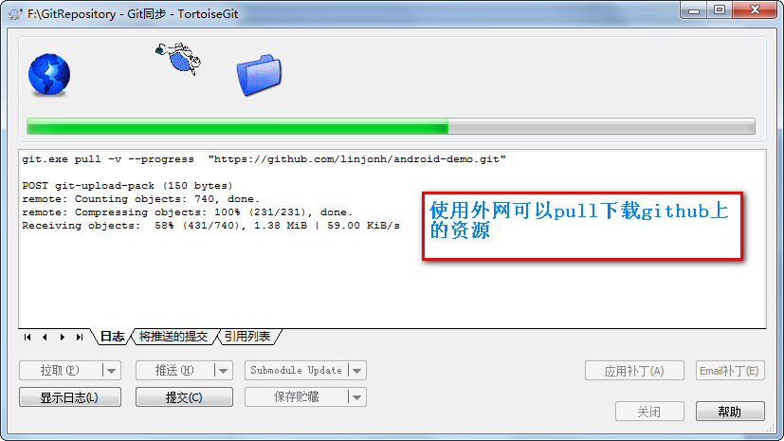
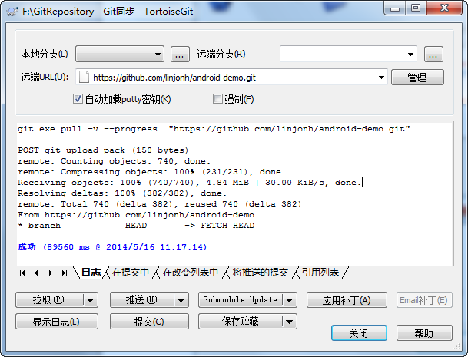
方式二：tortoiseGit菜单中的pull拉取界面如下：
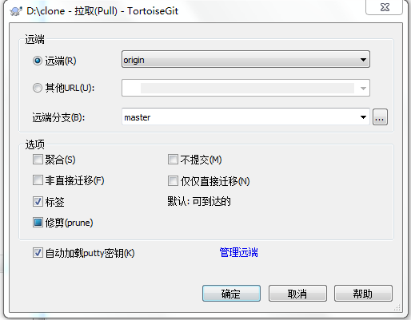

Commit提交：
提交比较简单，提交界面可以创建分支，来把当前修改提交至新建分支上。提交界面要同时选择了文件及写了日志信息后，提交按钮才可用。
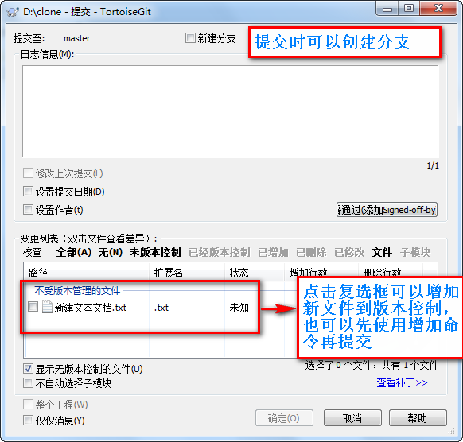

Branch创建分支
如下图在版本库目录下右键单击弹出TortoiseGit菜单，选择创建分支：
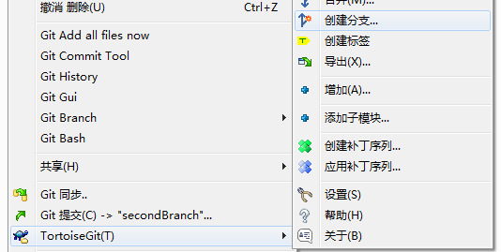
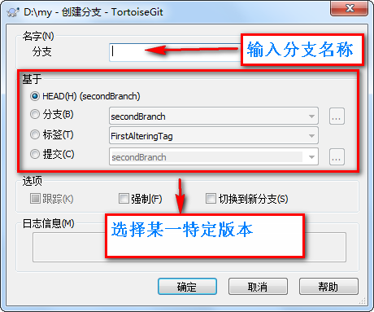

Tag创建标签
创建tag标签和创建分支很相似：
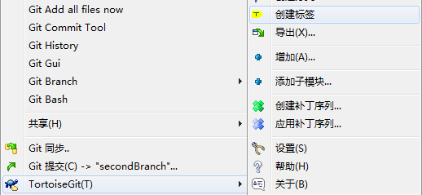
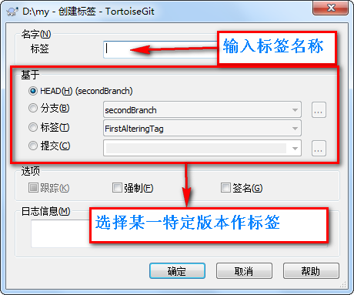

Checkout切换分支：
有两种方式切换分支
方式一：如下图选择Git Branch菜单，可以快捷的选择切换（checkout）某个分支。
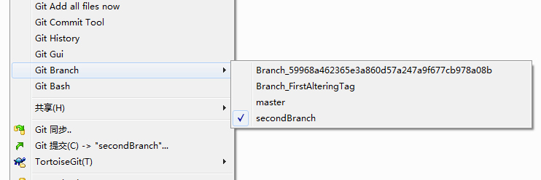
方式二：如下图在Tortoise git菜单弹出窗中选择切换/检出项，可以详细的选择检出某一特定的版本作为当前HEAD。
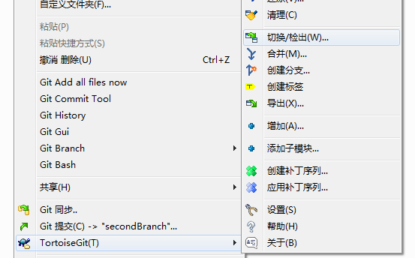
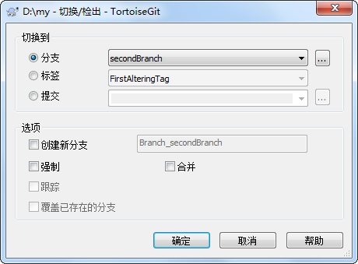

Merge合并：
假如你想把Branch one合并到Branch two，首先你checkout检出Branch two分支，之后选择合并菜单弹出合并对话框：
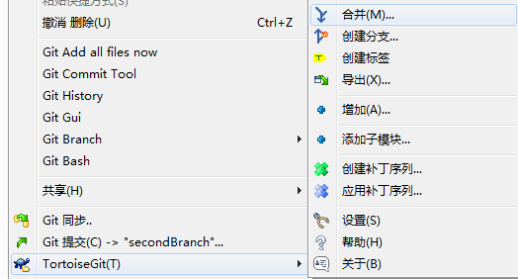
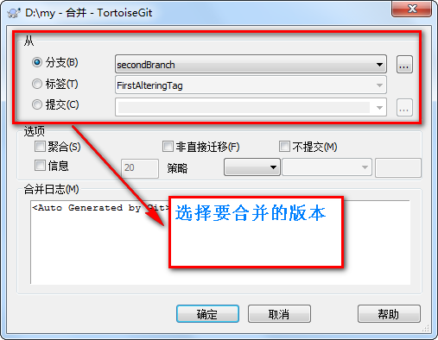

Rebase变基：
基本情况：
分支branch有master、secondBranch、BranchFirstAlteringTag三个；
标签Tag有FirstAlteringTag。
Master分支：
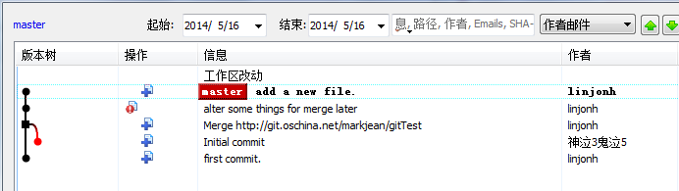
Branch_FirstAlteringTag分支:
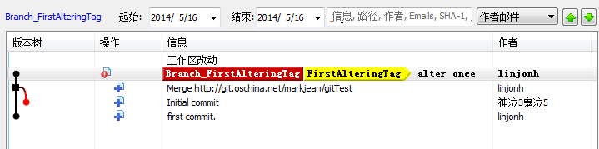
secondBranch分支（衍生出来最长的分支）：
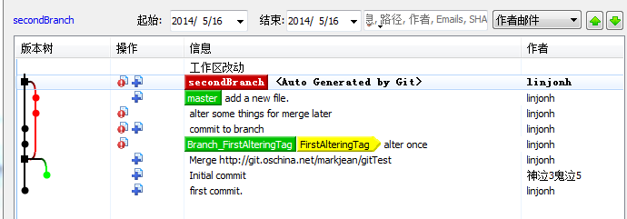
Clone创建另一个版本库，模拟第二个用户的修改动作：
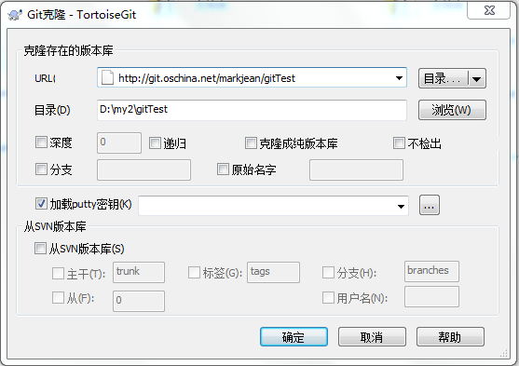
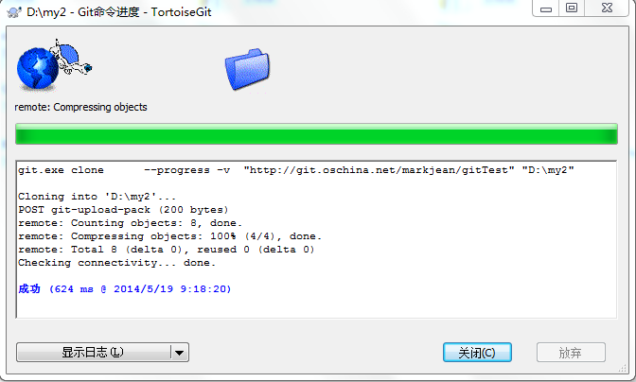
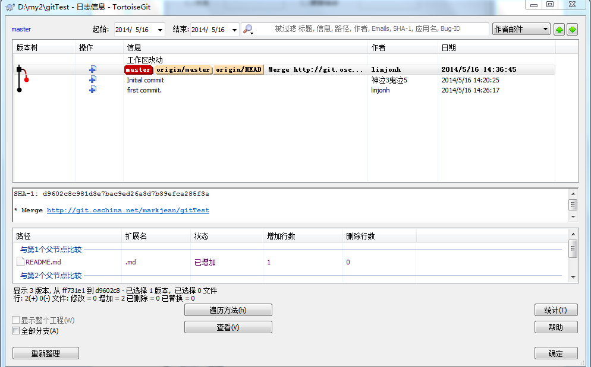
做了修改后push到远端版本库：
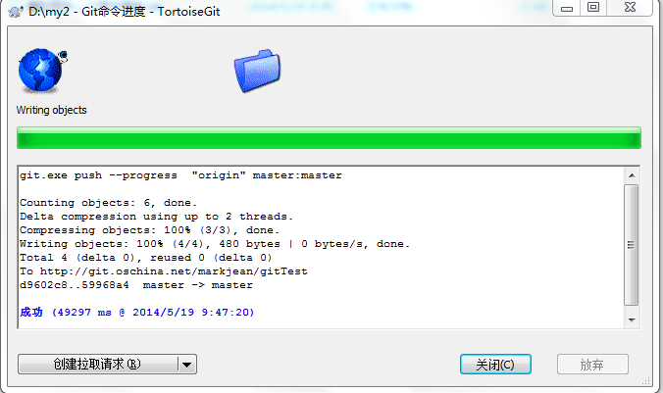
在第一个用户中pull拉取远端的master主分支（第二个用户有修改的那个远端）：
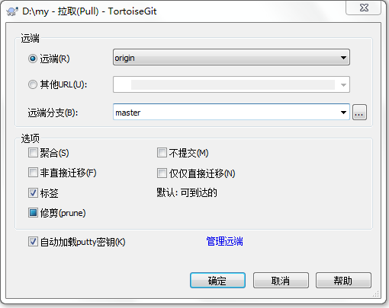
拉取后自动merge后有可能会有冲突的情况如下图：
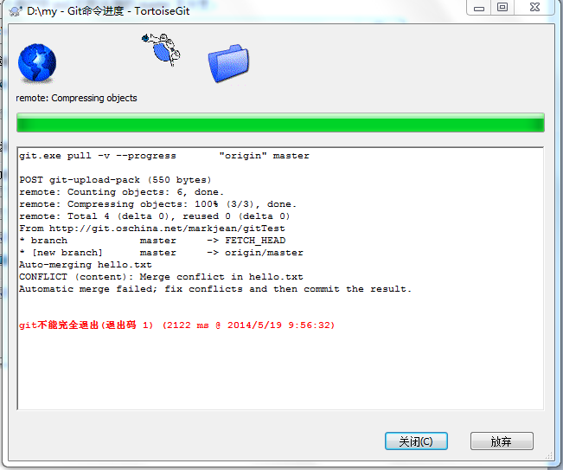
冲突界面：需要手动解决！
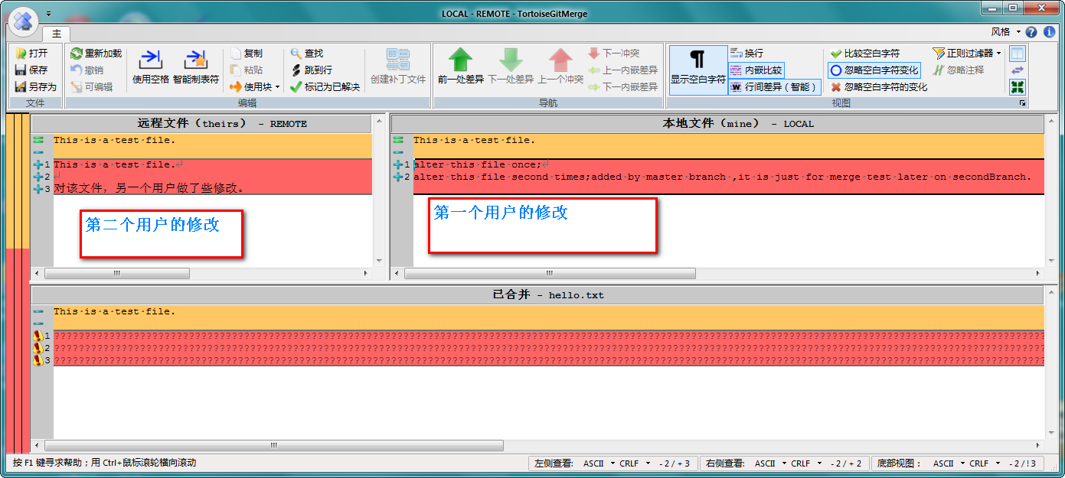
Pull后第一个用户的HEAD文件查看：
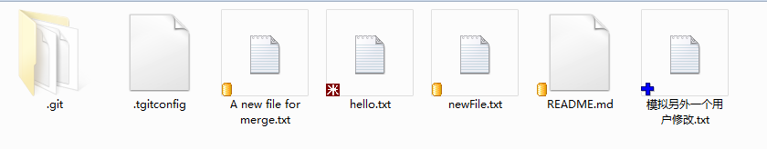
第二个用户的HEAD文件：
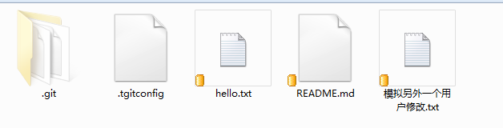
Rebase：变基到第二个用户master上，即第二个用户提交到remote的master（选择强制变基，若有些版本不选择强制变基，则可能显示无法变基的情况）
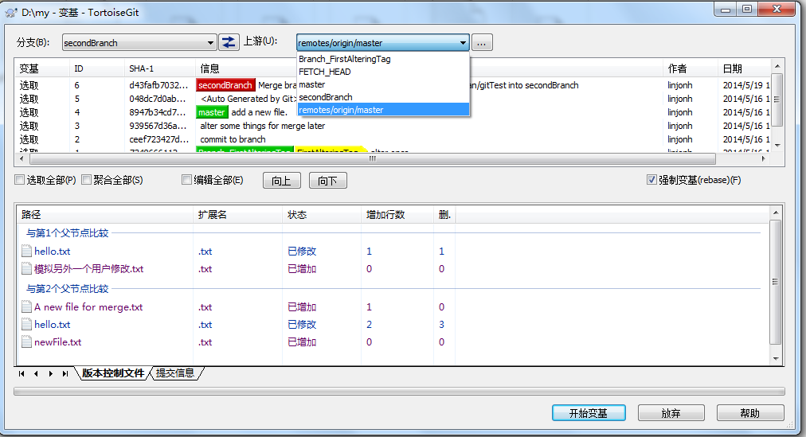
变基也可能会出现冲突：
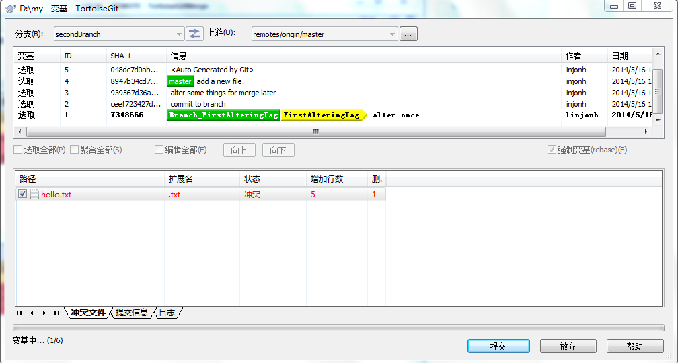
冲突文件：
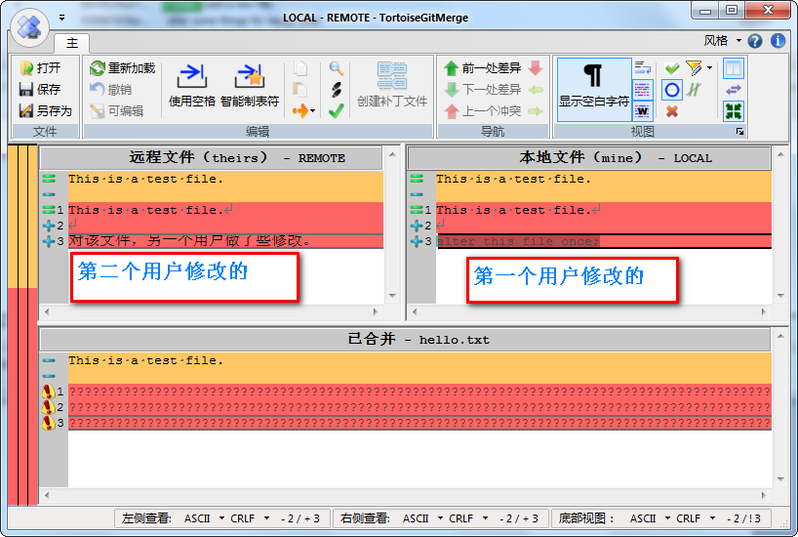
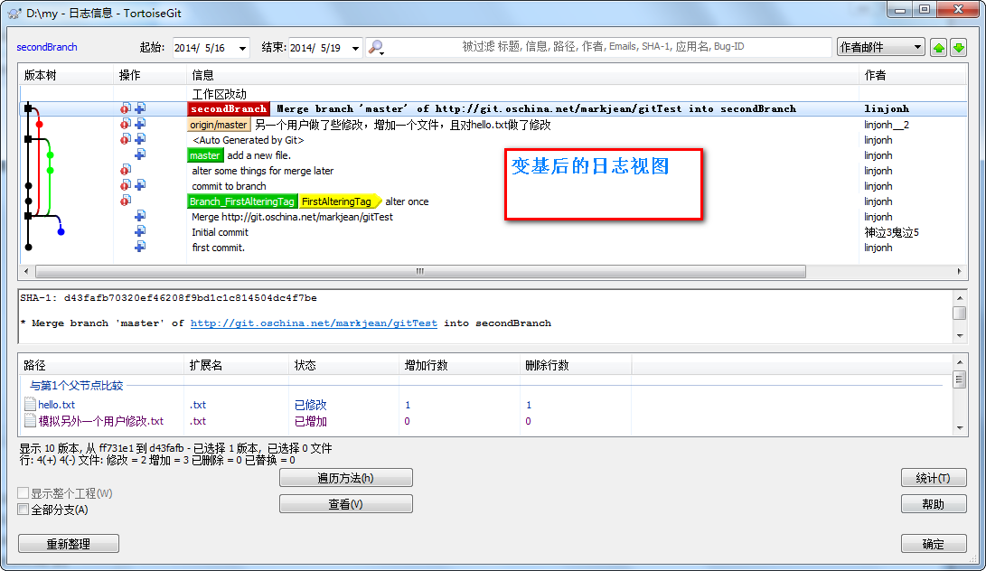
Caution：由此可见用户2的修改被变成了历史版本，而不再是变基之前与secondBranch 分支的HEAD合并作为一个历史版本了。从这个例子可以看出：当用户1和用户2都各自做了修改后，某一个用户2有提交至remote，另一个用户1也想提交至Remote，但提交前必须先pull更新下其他人的修改，可是pull的操作会合并本地的修改，而用户1不想被合并成一个版本，而是在用户2提交的版本基础上增加自己的修改，那么变基就是做这事的操作。
变基后，之前pull合并的版本会被分成两个或多个版本（此处例子是分成两个了）：
  - 用户2修改的版本。（已成历史版本）
  - 用户1在用户2基础上修改后的版本。（HEAD版本）
如下是用户1变基后的分支图：（执行了pull和变基操作）
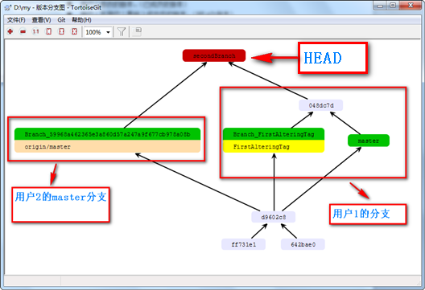如下是变基前的用户1本地分支图：（未执行pull操作和变基操作）
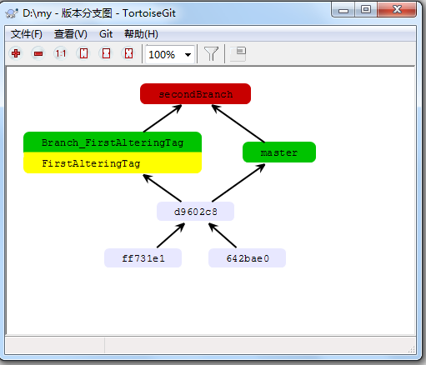
下面是取自网上的Rebase 例子：http://gitbook.liuhui998.com/4_2.html
假设你现在基于远程分支"origin"，创建一个叫"mywork"的分支。
$ git checkout -b mywork origin

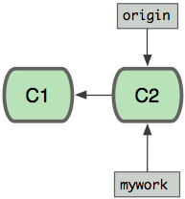
现在我们在这个分支做一些修改，然后生成两个提交(commit).
$ vi file.txt
$ git commit
$ vi otherfile.txt
$ git commit
...

但是与此同时，有些人也在"origin"分支上做了一些修改并且做了提交了. 这就意味着"origin"和"mywork"这两个分支各自"前进"了，它们之间"分叉"了。
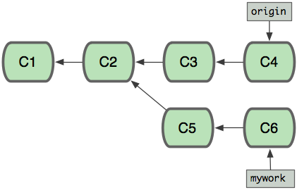
在这里，你可以用"pull"命令把"origin"分支上的修改拉下来并且和你的修改合并； 结果看起来就像一个新的"合并的提交"(merge commit):
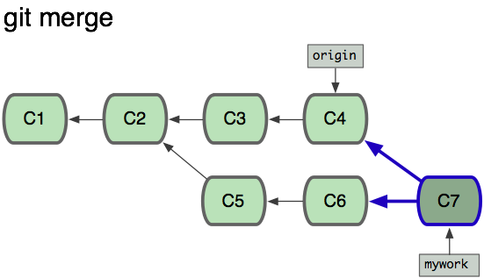
但是，如果你想让"mywork"分支历史看起来像没有经过任何合并一样，你也许可以用 git rebase:
$ git checkout mywork
$ git rebase origin

这些命令会把你的"mywork"分支里的每个提交(commit)取消掉，并且把它们临时 保存为补丁(patch)(这些补丁放到".git/rebase"目录中),然后把"mywork"分支更新 到最新的"origin"分支，最后把保存的这些补丁应用到"mywork"分支上。
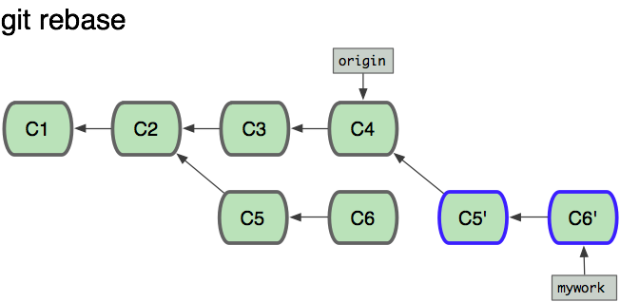
当'mywork'分支更新之后，它会指向这些新创建的提交(commit),而那些老的提交会被丢弃。 如果运行垃圾收集命令(pruning garbage collection), 这些被丢弃的提交就会删除. （请查看 git gc)
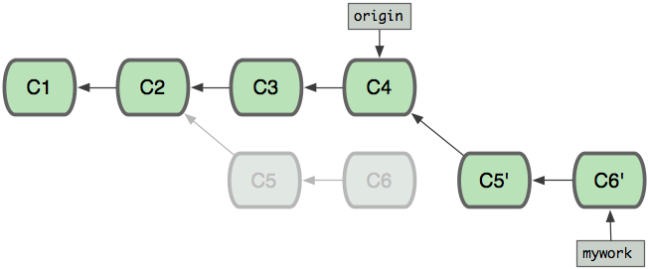
现在我们可以看一下用合并(merge)和用rebase所产生的历史的区别：
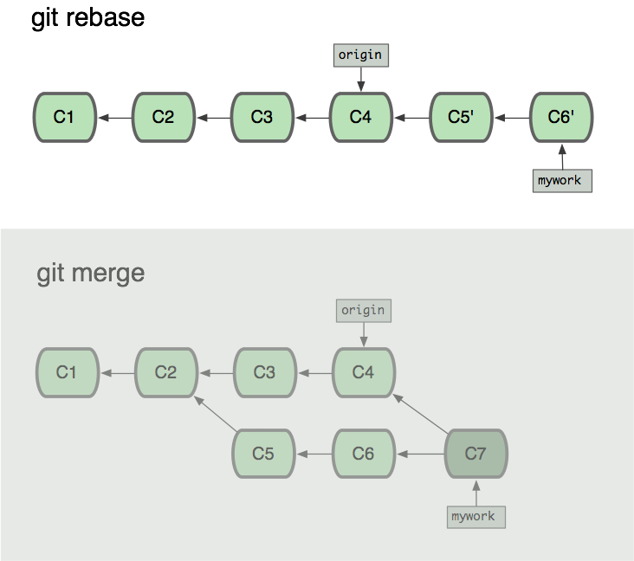
在rebase的过程中，也许会出现冲突(conflict). 在这种情况，Git会停止rebase并会让你去解决 冲突；在解决完冲突后，用"git-add"命令去更新这些内容的索引(index), 然后，你无需执行 git-commit,只要执行:
$ git rebase --continue

这样git会继续应用(apply)余下的补丁。
在任何时候，你可以用--abort参数来终止rebase的行动，并且"mywork" 分支会回到rebase开始前的状态。
$ git rebase --abort

附录一：Git与SVN操作对比
操作 | Git | SVN
更新 | Pull拉取，自动合并 | Update
更新 | Fetch获取，不会自动合并且会覆盖已有修改 | Update to revision
检出 | Check out/switch检出本地的某个特定版本 | Checkout检出远端的某个版本（默认是HEAD）
提交 | Commit提交到本地版本库 | Commit提交到远端版本库
提交 | Push推送到远端版本库
添加到列表 | Add | Add
删除 | Rm | Rm
还原 | Revert还原 | Revert还原
清理 | 清理 | 清理

